Witam serdecznie,
dziś karty pracy na dzień 16. 17.04.2020
Zadanie nr 1.
Wykonaj działania, Sylwia tylko bez użycia kalkulatora, kalkulator używamy już do sprawdzenia
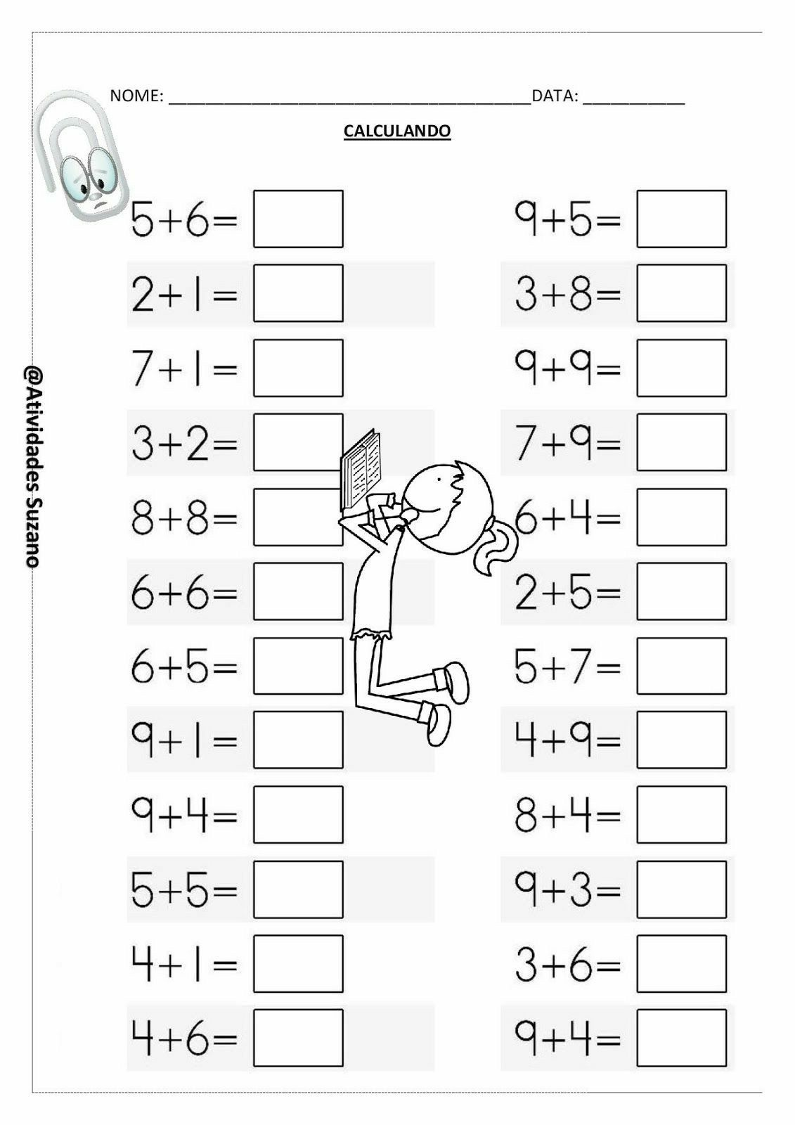
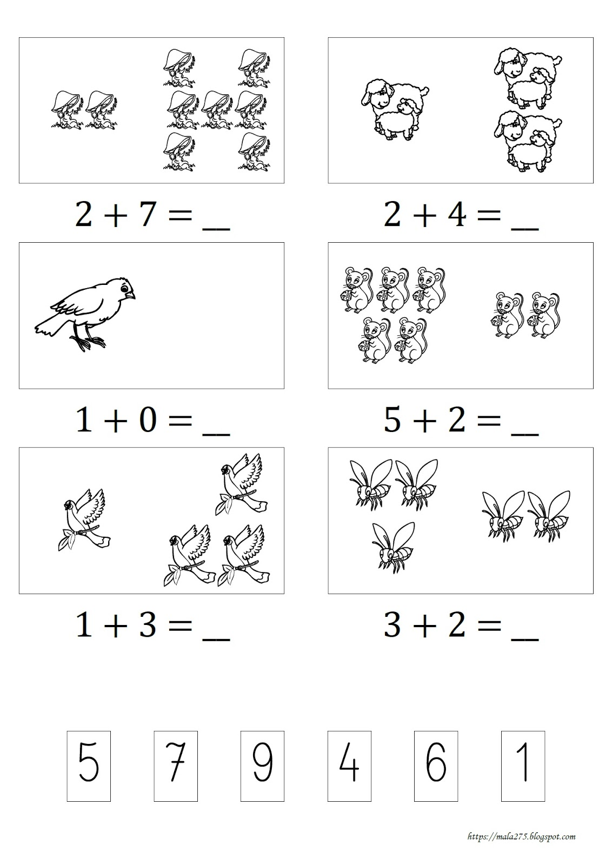
Zadanie nr 2
Zaznacz prawidłowa odpowiedz
zadania nr 3
Przejrzyjcie się ilustracją kwiatów, spróbuj odszukać czy juz któreś z nich zakwitły w twoim ogrodzie.
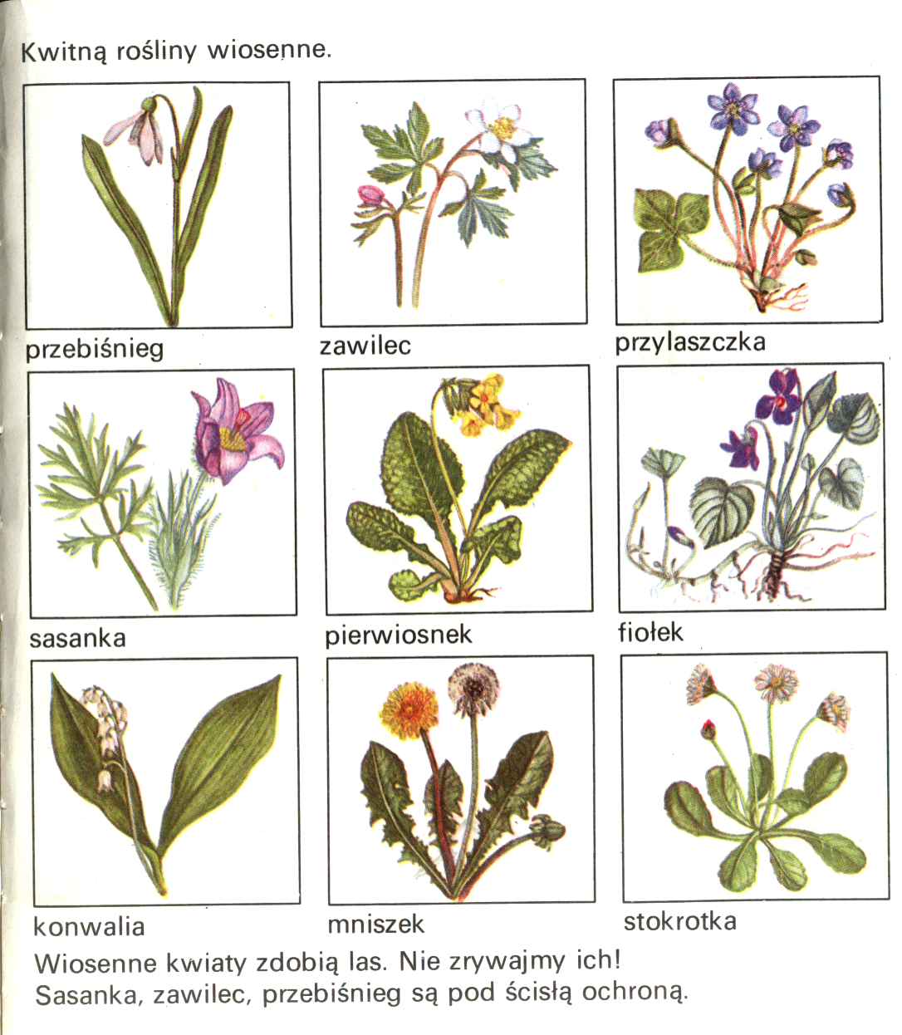
Zadanie nr 4
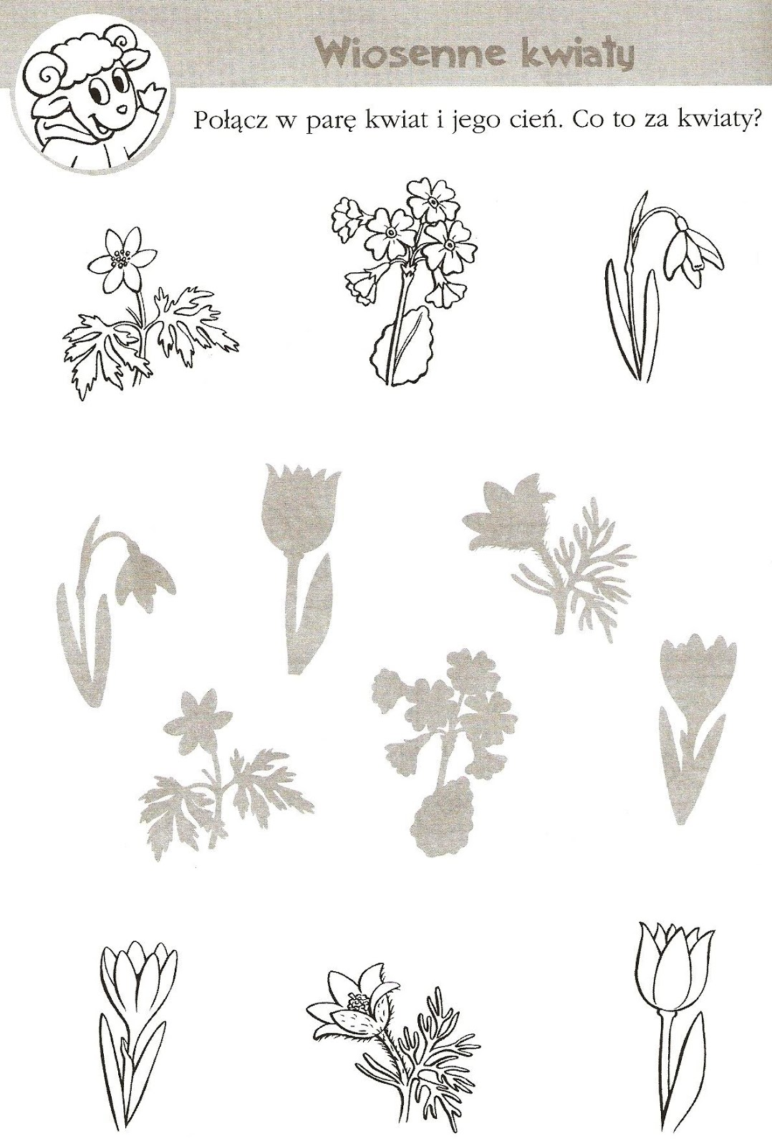

Zadanie nr 5
Pokoloruj odpowiednimi kolorami wiosenne kwiaty
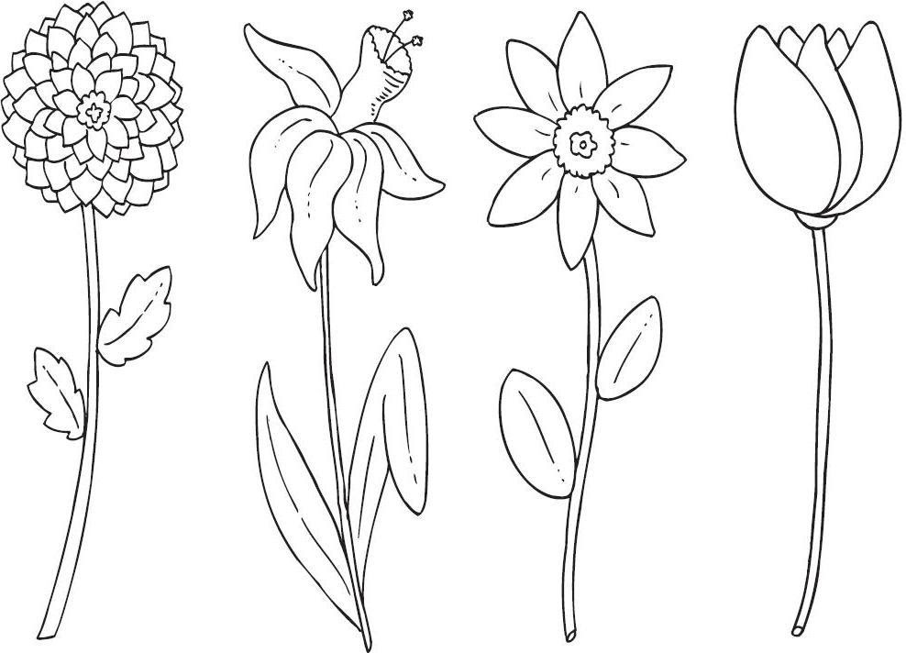
Zadanie nr 7
Wykonaj wiosennego kwiatka
PRZYKŁADY PRAC PLASTYCZNO- TECHNICZNYCH
